Справка о проведении ВДЦ МБОУ Хайыраканская СОШ
03.11.22 г
С целью пропаганды декоративно-прикладного творчества, сохранения культурных традиций и духовных ценностей, вовлечением школьников и родителей в творческую деятельность, связанную с созданием изделий и композиций из бумаги или другого подручного материала 03 ноября проведен конкурс –выставка «Аппликация». В данном конкурсе активное участие приняли 15 участников совместно с родителями .
По итогам конкурса –выставки :
1 место заняли – Сарыглар Чечегеш ученица 6а кл
2 место – Сарыглар Светлана 6а кл
Место заняла – Ооржак Евгения 6 а кл
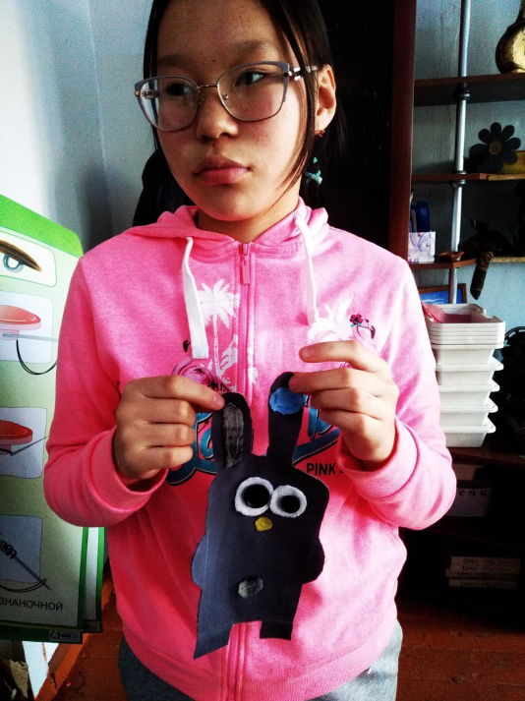
Победители конкурса награждены грамотами МБОУ Хайыраканской седней школы, остальные участники получили грамоты за активное участие.
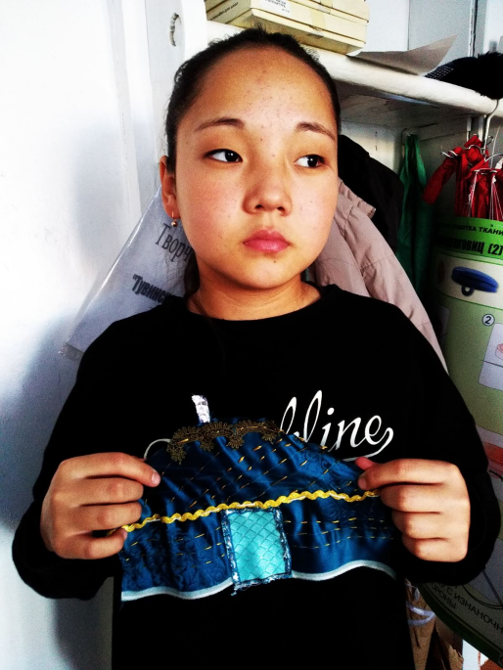

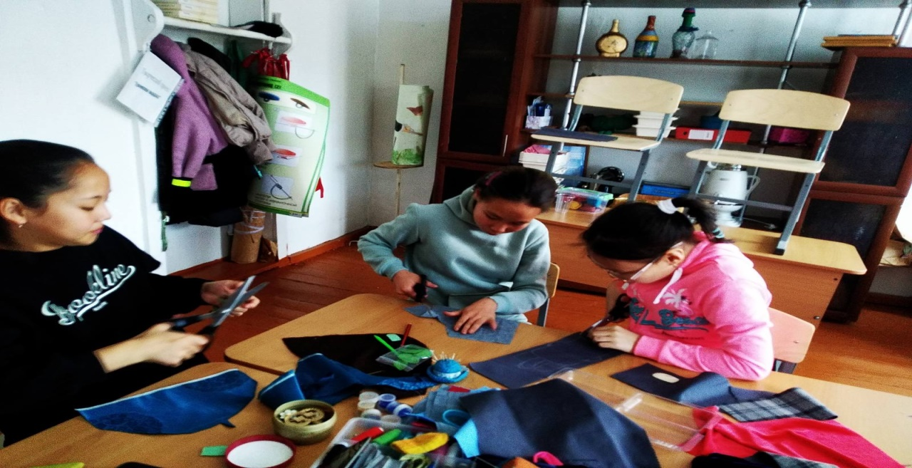

12.-14 ч по плану дом культуры с. Хайыракан проведена тувинские игры «Аскак кадай», «Чинчи чажырары». Хужожественный руководитель Ондар Ж.К
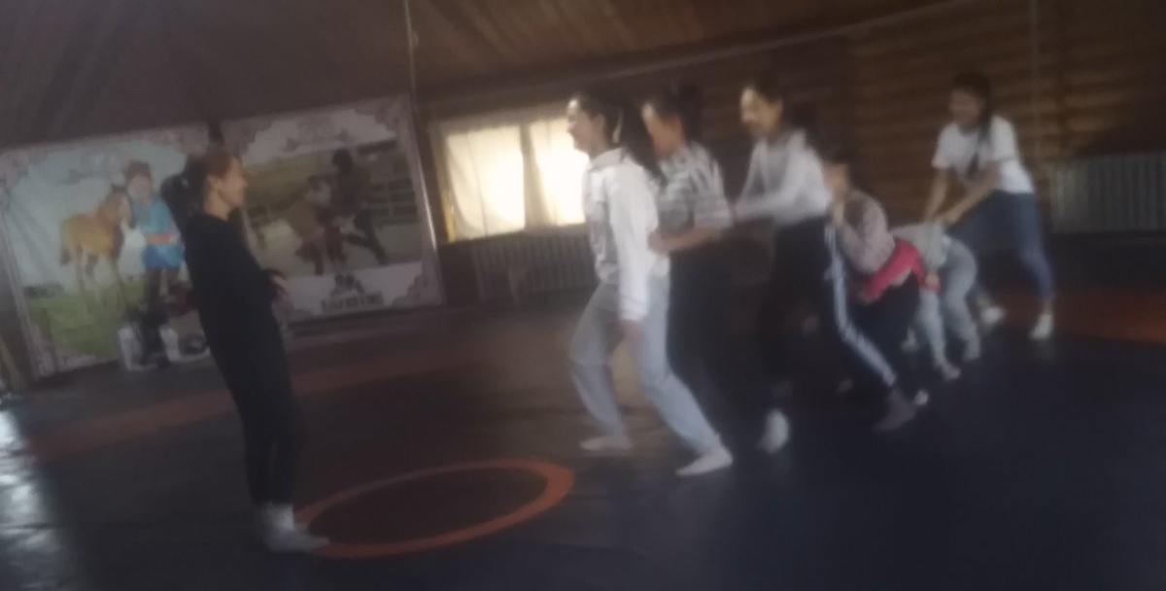

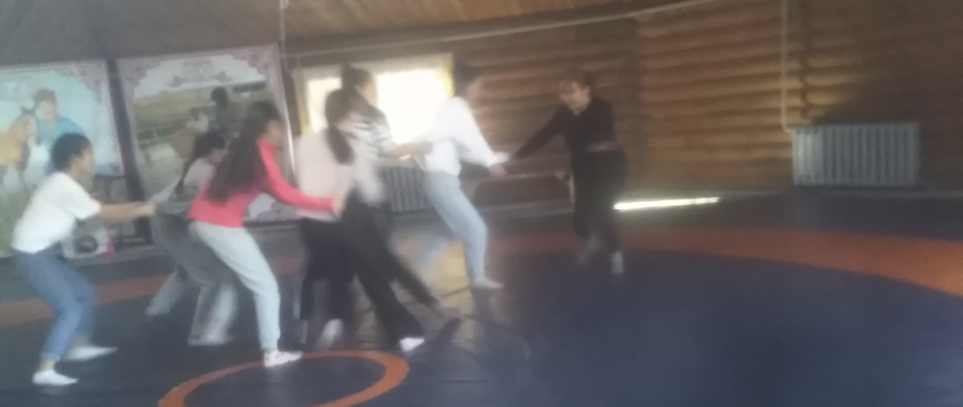

14.-18 ч по расписанию спортивного клуба «Гнездо орлят» проведен секция «Хуреш» . Тренер Делгер-оол Ч.А. Общий охват детей: 15
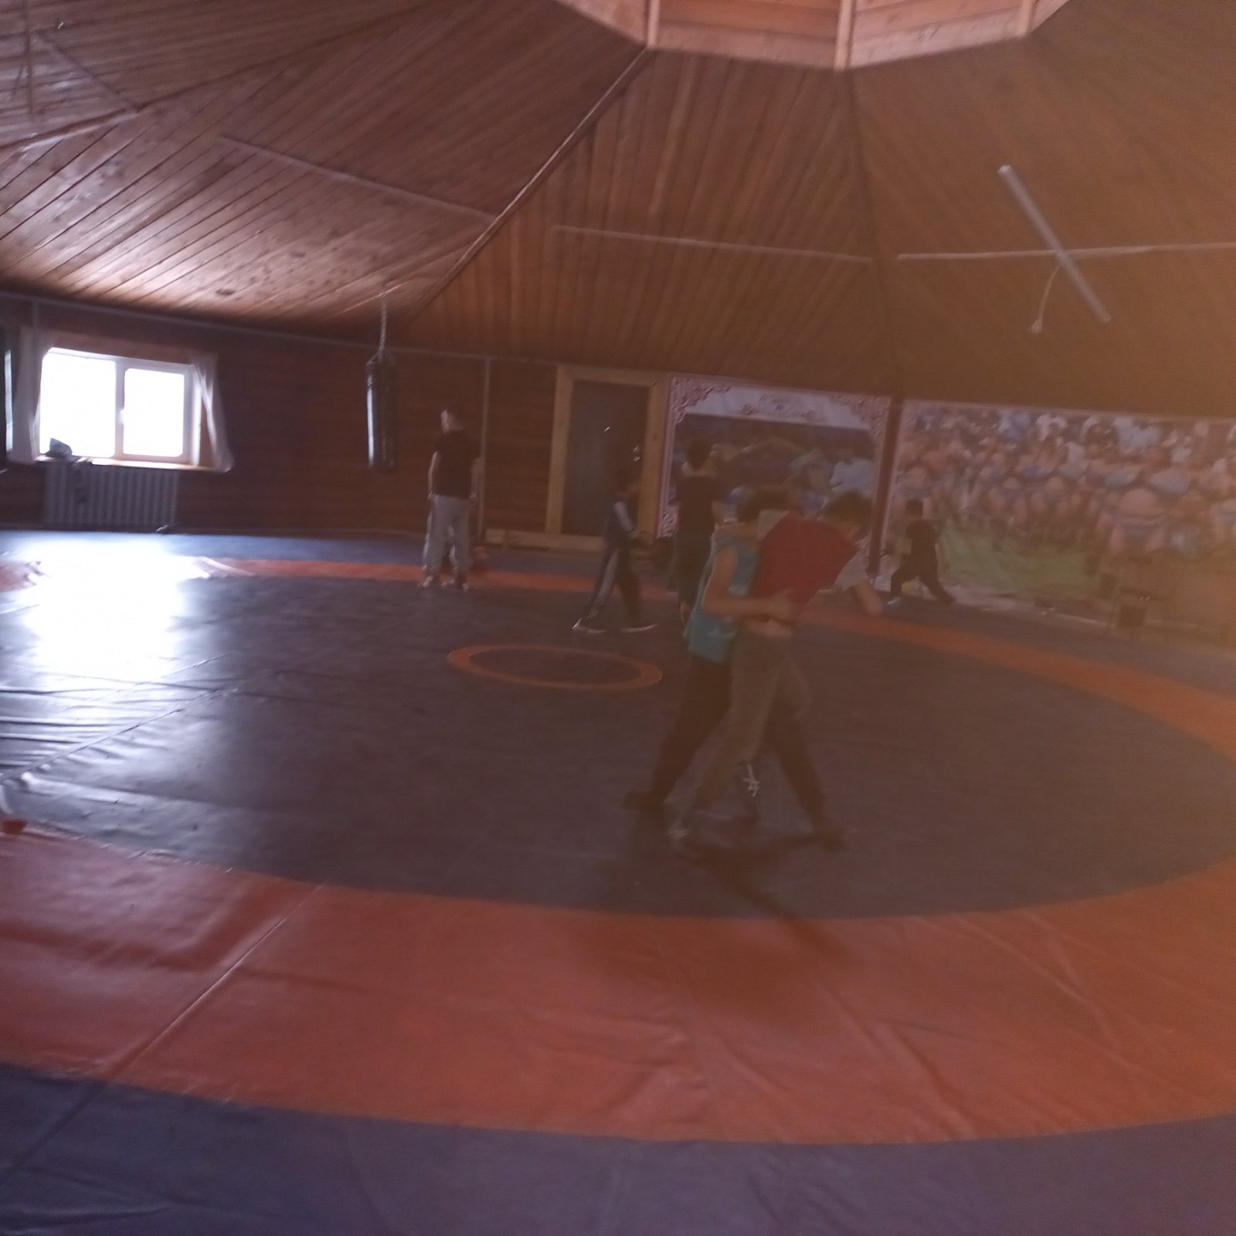

Справка о проведении ВДЦ МБОУ Хайыраканской на 04.10. 22г
В рамках ко Дню народного единства совместно с педагогами МБОУ Хайыраканской СОШ провели показ презентации «История возникновения праздника». Художественный руководитель Ондар Ж.К рассказала об истории установления праздника, представила подробную информацию о событиях 1612 годы, истоках Смуты, о том, как народное ополчение во главе с Д. Пожарским и К. Мининым добилось освобождения столицы.
Также в рамках ко Дню народного единства совместно с администрацией сумона , библиотекарем сумона учителями МБОУ Хайыраканской СОШ проведен флеш -моб «Пока мы мы едины – мы непобедимы». Председатель сумона Монгуш Ч.А
Поздравил всех праздником.

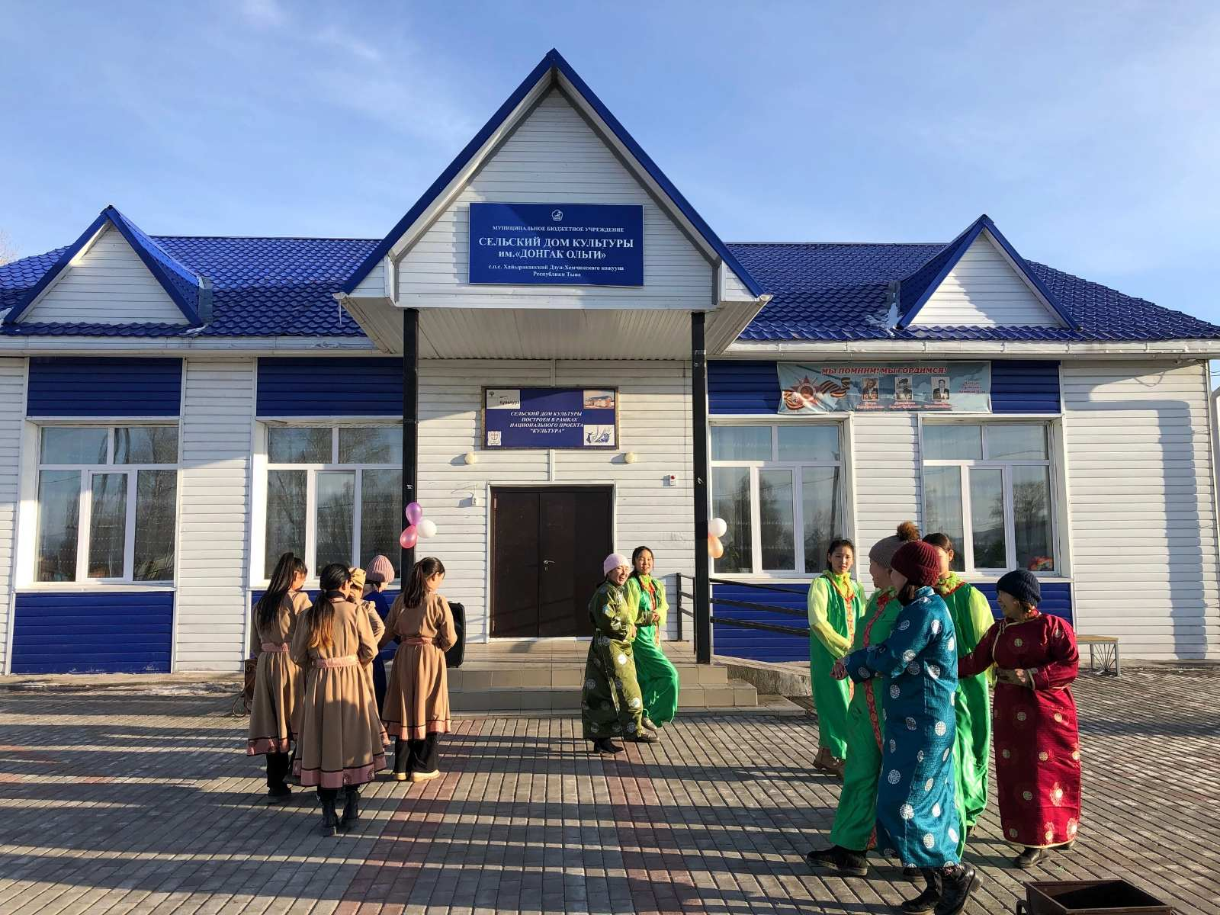

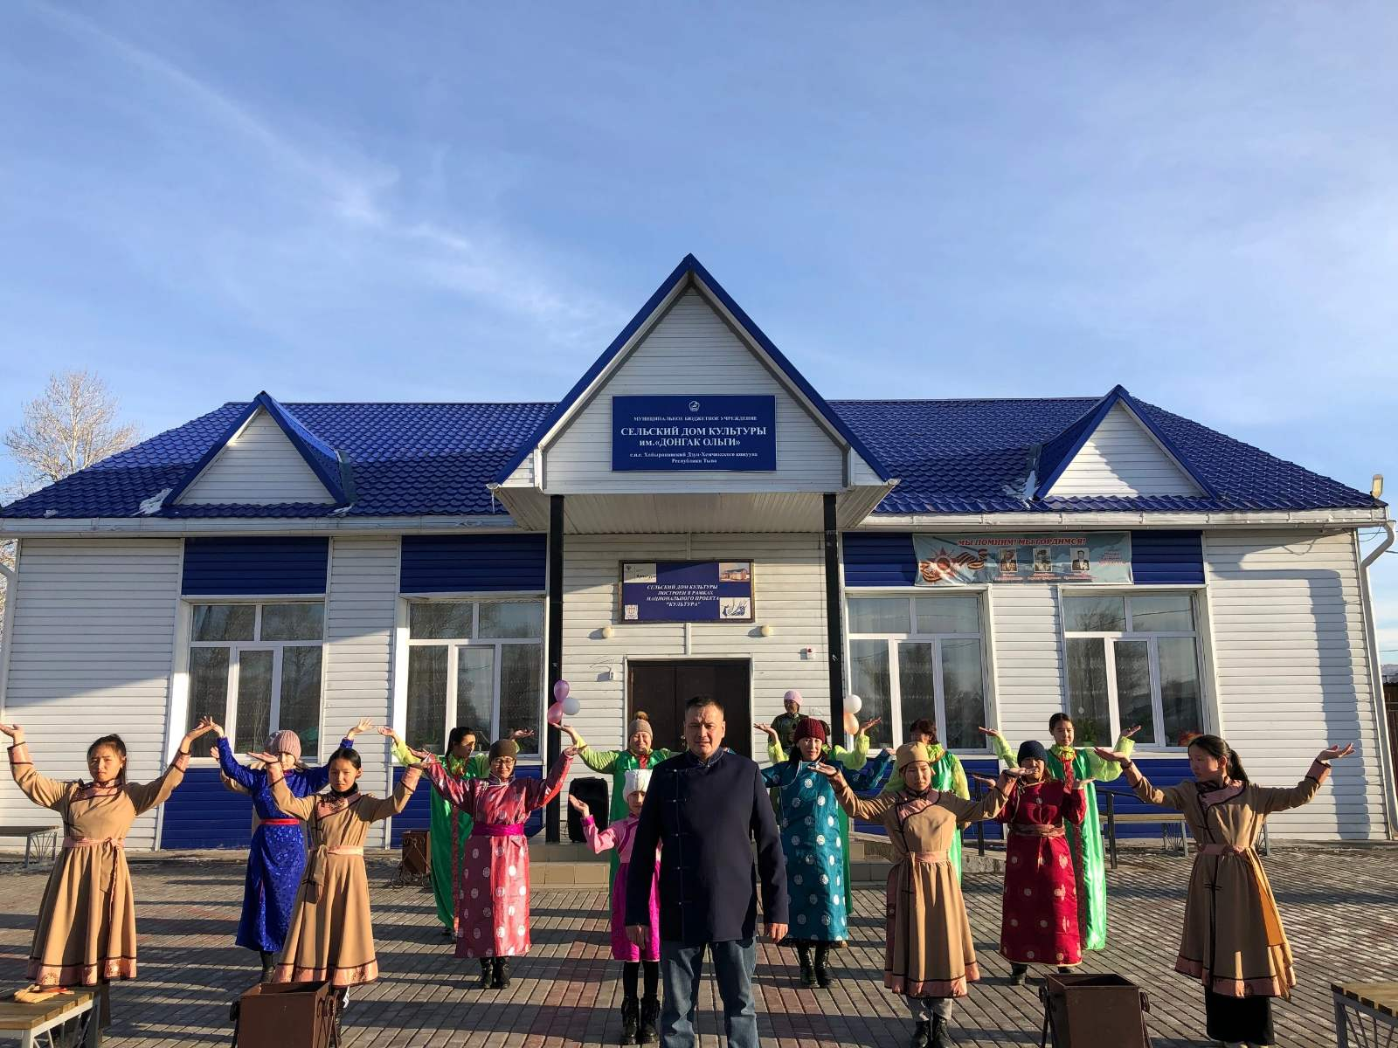

04 ноября 2022 г С целью развития и популяризации спорта в Барын-Хемчикском кожууне проведен соревнования по борьбе «Хуреш» среди мальчиков школьного возраста 9-11 лет . В результате турнира победителями стали:
Сат Айыран Чаянович- 1 место
Ооржак Тимуджин Юрьевич 2 место
Хандынмаа Байслан Руслапнович 3 место

